XI JORNADAS INTERDISCIPLINARIAS DE ESTUDIOS AGRARIOS Y AGROINDUSTRIALES ARGENTINOS Y LATINOAMERICANOS
Eje Temático 4-Trabajo y empleo agrario.

Título: MERCADO DE EMPLEO AGROPECUARIO EN URUGUAY LUEGO DEL BOOM DE LOS COMMODITIES.

Alberto Riella - Paola Mascheroni - Jessica Ramírez
Departamento de Sociología, Facultad de Ciencias Sociales, Universidad de la República, Uruguay

Resumen
En esta ponencia se busca estudiar la evolución de las condiciones del trabajo agrario en Uruguay, durante los años 2005 a 2018. En este periodo se registra un proceso importante de regulación del mercado de empleo, acompañado en una primera fase económica de casi una década de crecimiento del sector, y una segunda fase, a partir del 2014, en la cual se comienza a perder el dinamismo anterior a causa del deterioro de los precios internacionales de los principales rubros de exportación, en especial la soja.

La hipótesis que guía el trabajo es que los avances institucionales logrados en la regulación del mercado de empleo entre 2005 y 2008, permiten alcanzar resultados muy positivos en los momentos de expansión del sector, mientras que a partir de 2014, con la reducción de las ganancias de los empresarios, se comienza a observar una inflexión en las tendencias de varios de los indicadores analizados. La conclusión a la que se arriba es que el ritmo de deterioro en dichos indicadores es lento y parece estar contenido por las nuevas regulaciones que no permiten trasladar de manera inmediata los costos del ajuste a los asalariados del sector, como ha ocurrido en otros contextos institucionales anteriores al 2005.

1. Cambios en los marcos regulatorios en el mercado de empleo

Como es sabido, las relaciones entre crecimiento económico y el bienestar están mediadas en buena medida por los procesos que se dan en el mercado de empleo y especialmente por las formas que adoptan los modelos regulatorios para la distribución de los excedentes entre trabajadores y empresarios. En este sentido, desde el punto de vista conceptual, se considera que los mercados de empleo son una construcción social, política y económica, que entrelaza factores estructurales y subjetivos, los que terminan conformando las formas de trabajo y la calidad de los empleos en un país, región o rubro específico (Riella y Mascheroni, 2015).

En esta dirección, Klein (2014) remarca que las instituciones del mercado de trabajo son uno de las determinantes principales de la calidad de los empleos en el medio rural. Asimismo, las características del mercado de trabajo rural explican en parte las condiciones de pobreza de la población que vive y se emplea en estos espacios. Para el autor, estas características están asociadas a múltiples a debilidades en el diseño y la aplicación de las instituciones del mercado de trabajo como salario mínimo por categorias, protección social, sindicalización y formas de contratación de la mano de obra, entre otras; y también a una serie de procesos laborales como trabajo infantil, discriminación hacia las mujeres, migraciones internas e internacionales y mecanismos de certificación laboral de productos. Estos mecanismos que contribuyen a reproducir las altas tasas de pobreza rural son también los que tienen un potencial para su superación (Klein, 2014).

Como destaca Weller (2009), la institucionalidad laboral está compuesta por tres pilares, a saber, la regulación del mercado de trabajo, los sistemas de protección contra el desempleo y las políticas activas del mercado laboral. Para que esta institucionalidad laboral pueda contribuir efectivamente a la generación de empleo de calidad, se deben realizar ajustes en estos tres pilares.

En Uruguay, en el periodo analizado se desplegaron programas y acciones en estos tres ámbitos señalados por Weller, de los cuales en esta ponencia nos detenemos en la regulación del mercado de trabajo. En primer lugar, se realiza una síntesis de las políticas de regulación del mercado de trabajo a partir del año 2005, examinando las innovaciones más relevantes impulsadas mediante una serie de iniciativas legislativas y regulaciones específicas que impactaron de manera directa o indirecta en el sector rural del país. En segundo lugar, se desarrolla el escenario económico que enmarca las políticas de regulación laboral implementadas en estos años. En el tercer apartado, se presenta la evolución de los principales indicadores del mercado de empleo agrario en el país.

1.1 La nueva política laboral en Uruguay

A nivel político institucional, en el año 2005 cuando asume el Frente Amplio se produce un giro del gobierno hacia la centro-izquierda que supone un realineamiento de las relaciones de fuerza nacionales. Esto implica en los hechos un reconocimiento y ampliación de derechos sociales y económicos de la población, muchos de los cuales habían sido reclamos de larga data de los movimientos sociales del país, y en particular parte de las reivindicaciones históricas de los asalariados rurales.

Se produce una reorientación general de las políticas públicas dirigidas al mercado de empleo con el objetivo de hacer retroceder los procesos de desregulación del mercado de trabajo, fortalecer los servicios públicos y de protección social y formular políticas públicas para el reconocimiento de los derechos de los asalariados rurales y sus organizaciones.

Durante la primera década de los gobiernos progresistas se implementaron más de una veintena de leyes, promoviendo el reconocimiento de la existencia de derechos laborales irrenunciables y universales, y la promoción del diálogo social como un objetivo estratégico (Notaro et al, 2011). La medida más destacada fue la reinstalación de los consejos de salarios, ampliando el alcance de la negociación colectiva a sectores que nunca habían sido incluidos, como el rural, el trabajo doméstico y el sector público. Un cambio sustantivo respecto al periodo anterior, es que las leyes aprobadas en estos años tienen régimen general y no excluyen a los trabajadores agrarios de su ámbito de aplicación.

Respecto al trabajo en el sector rural, como se observa en la parte superior del Cuadro 1, entre 2005 y 2009 se promulgan una serie de leyes que buscan dar respuesta al rezago histórico de la regulación laboral en el medio rural y la falta de derechos de los trabajadores agrarios respecto a la legislación urbana.

Cuadro 1. Medidas de regulación laboral para el trabajo agrario (2005-2018)

2005
2006
2007
2008
2013
2014
2015
2009
2010
2011
2012
Protección
Libertad
Sindical
(Ley Nº
17.940)
Convocatoria
a Consejos de
Salarios
(Decreto Nº
105/005
)
*Derechos
de los
Trabajador
es ante
procesos
de
descentrali
zación (Ley
Nº 18.099)
*Seguridad
e Higiene
Laboral
(Decreto
291/007)
*Prescripci
òn de los
créditos
laborales
(Ley Nº
18.091)
*Responsa
bilidad
laboral en
los
procesos
de
descentrali
zación
empresarial
(Ley Nº
18.251)
*Modificaci
ón del
Seguro de
Desempleo
(Ley Nº
18.399)
Limitación
de la
Jornada
Laboral y
Régimen
Descanso
(Ley Nº
18.441)
Seguridad y
Salud en la
Agricultura
(reglament
ación
convenio
184 OIT
-
Decreto Nº
321/009)
*Acortamie
nto juicios
laborales
(Ley Nº
18572)
*Creación
Sistema
Negociaci
ón
Colectiva
(Ley Nº
18.566)
*
Día del
Trabajador
Rural (Ley
Nº 19.000)
*Modificaci
ón Estatuto
del
Trabajador
Rural
2016
2017
2018

*Accidentes

laborales

(Ley Nº

19.196)

En el 2005 se toma una de las mediadas más relevantes al incorporar este colectivo a los Consejos de Salarios, espacios tripartitos integrados por representantes de los trabajadores, empleadores y el Poder Ejecutivo, con lo cual se establece para el futuro un mecanismo para la fijación de los salarios mínimos de los trabajadores agrarios por rama y categoría de ocupación, que impone un ajuste anual y la posibilidad de convenios colectivos que garanticen el aumento del salario real frente a la inflación. Una segunda ley que tendrá un impacto importante en la conformación de los mercados de empleo rural es la referida a la regulación de la subcontratación e intermediación de mano de obra (2007), que hace responsable a las empresas que utilizan contratistas de la formalización del empleo y los aportes a la seguridad social de los trabajadores. En el medio rural, esta ley tiene un impacto importante debido al vertiginoso aumento de estas modalidades de intermediación en el sector y las frecuentes violaciones a las leyes laborales y de trabajo en “negro” al que recurrían estos agentes para bajar sus costos y aumentar sus ganancias.

La tercera normativa a destacar es la Ley de Jornada Laboral y Régimen de Descansos en el sector rural (2008), que limita la jornada laboral a 8 horas diarias y 48 horas semanales, para combatir las extensas jornadas que estaban ‘naturalizadas’ en el medio rural. Esta ley fue ampliamente resistida por las gremiales empresariales rurales, bajo el argumento de que las características productivas del agro exigen mayor flexibilidad horaria y que cualquier intento de regular la jornada va contra el “ritmo que marca la naturaleza” y la “costumbre de nuestro campo” (Mascheroni, 2011). Para el resto de los trabajadores la ley de las ocho horas data de principios del siglo XX.

Estas tres normativas, junto a otras que fortalecieron la acción sindical, la mejora de los dispositivos estatales de control, y un mayor acceso a la justicia laboral y agilización de los trámites de los juicios laborales, buscaron garantizar la aplicación real de la normativa formalmente aprobada.

Como se verá a continuación, este esfuerzo regulatorio se da en una primera fase de crecimiento de la producción y las exportaciones del sector, que facilitará su aplicabilidad y la obtención de logros observables en los indicadores del mercado empleo.

2. ‘Boom de los commodities’ y después

La demanda de alimentos por parte de grandes países en desarrollo como China e India, y de granos y aceites vegetales para la producción de biocombustibles, produjeron el alza de los precios internacionales de los bienes agropecuarios a partir del año 2002, con una inflexión con la crisis mundial del 2008, alcanzando su record histórico en el mercado mundial en el año 2011.

Índice de precios de los alimentos de la FAO
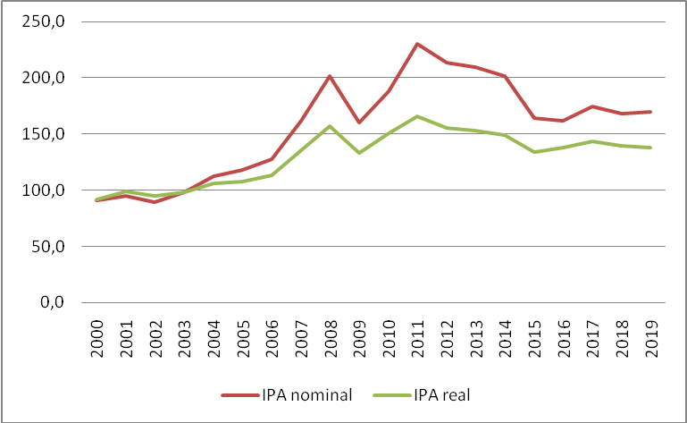
Fuente: Elaboración propia en base a http://www.fao.org/worldfoodsituation/foodpricesindex/es/

Este escenario internacional favorable para el sector agroalimentario y agroindustrial, produjo el desarrollo acelerado del capitalismo en el agro y la consecuente reestructura de la producción agrícola a escala global. Los países latinoamericanos experimentan un crecimiento hacia las exportaciones de productos primarios, de forma de lograr una mayor competitividad en los mercados internacionales.

Pero el ciclo de alza inusitada de los precios de alimentos a nivel internacional comienza a retroceder a partir del año 2012 generando una caída importante de la actividad y por tanto de la capitación de la renta extraordinaria que recibió el sector casi por una década.

En estas circunstancias, en Uruguay se da un ciclo de expansión económica un crecimiento extraordinario del sector agropecuario y un aumento sostenido de la productividad de la tierra. El principal eje de las transformaciones productivas en el sector fueron las grandes empresas transnacionales que se instalaron en el país, produciendo un nuevo ciclo de concentración de los recursos naturales e introduciendo importantes cambios tecnológicos y de gestión, que alteraron significativamente la organización y las formas del trabajo en la mayoría de los rubros. Entre 2002 y 2008 el PBI del agro creció al 7,6% anual, lo que coloca en apenas 10 años al período necesario para duplicar el nivel de producto (Secco, 2012). Si se considera un periodo más amplio, se aprecia que el PBI agropecuario creció un 3,3% entre 2002 y 2014 (Uruguay XXI, 2015). El mayor aporte al crecimiento del PBI fueron la agricultura, con la soja como principal cultivo, y el sector forestal.

Este dinamismo de los diferentes sectores posibilitó conformar un perfil más diversificado de la actividad agropecuaria y agroindustrial del país, que se vio reflejado en la diversificación de los productos exportados y los destinos de las exportaciones. El incremento de las exportaciones se produjo en todos los rubros, especialmente en carne, granos y lácteos. En diez años, las exportaciones del sector se multiplican casi por 20, tomando como base el año 2000, y su importancia en las exportaciones totales crece de manera constante en el periodo (Riella y Mascheroni, 2017).

Este ciclo dinamismo comienza a revertirse en el año 2015 a raíz de la desvalorización de los commodities agrícolas, las condiciones financieras más desfavorables a nivel internacional y el aumento del proteccionismo comercial en la región. De esta forma, luego de una ‘década de oro’, el crecimiento del PBI agropecuario se produce un estancamiento al final del periodo. En 2015 el PBI agropecuario decrece -1.8% en relación al año anterior, en 2016 de 3.1, en 2017 de -1.5%, en 2018 de 0.9% y en 2019 se estima en -0.4% (Cortalezzi, 2018). La contracción mayor se observa en la agricultura, principalmente por el comportamiento de la soja en los últimos años.

Como corolario, las exportaciones agrícolas también muestran un descenso al final del periodo. El contexto internacional mencionado, sumado a la prolongada sequía (verano 2017-2018), provocó una reducción de las exportaciones, en particular la soja. El descenso del valor de las exportaciones fue compensado en parte por el fuerte aumento del precio mundial de la celulosa (Cortalezzi, 2018).

En consecuencia, el empleo producido en el sector es doblemente afectado: se reduce la PEA agraria y aumenta el desempleo en el sector.

Cuadro 2. Evolución de la PEA agropecuaria y desocupación en agro (en %)
Año | 2006 | 2008 | 2012 | 2014 | 2016 | 2018
PEA agropecuaria | 10,9 | 11,2 | 9 | 9,7 | 8,5 | 8,6
Desocupados agro | 5,8 | 4,5 | 4,2 | 4,6 | 4,9 | 6,8
Fuente: elaboración propia a partir de datos del Área Sociodemográfica del Banco de Datos, fcs (en base a a ECH 2006-2018, INE)

Como se aprecia en el cuadro superior, el peso de la PEA agropecuaria tiende a decrecer en el periodo. En el año 2006 representa el 10.9% de la PEA mientras que en el año 2018 es el 8.6%. En relación a la evolución de la desocupación en el sector, se aprecia una reducción en el inicio del periodo para luego iniciar un proceso de alza, y alcanzar el 6.8% de desocupación en 2018.

La reducción de los márgenes de ganancia del sector -tanto del capital como de los propietarios de la tierra-, se suma a la baja sostenida del dólar hasta 2018 y a la entrada de vigencia de aumentos impositivos a mayores ingresos y de tarifas públicas. La recaudación anual de impuestos provenientes del sector agrario representó ente el 7% y 9% del PIB agropecuario en el decenio 2007- 2016 (Ackermann et al, 20018). Los impuestos sobre la renta del suelo y las ganancias, son los que tienen mayor peso en los tributos agropecuarios.

En estas circunstancias se produce una mayor puja por el reparto del excedente generado en el agro y el aumento de la conflictividad en los últimos años, particularmente a la hora de fijación de los incrementos salariales anuales. En especial, en el año 2018 se destaca la emergencia del Movimiento Ruralista ‘Un Solo Uruguay’ que representa la fracción de la burguesía nacional rural. Los ‘autoconvocados’ colocan como uno de sus ejes centrales el costo del trabajo y el exceso de regulación laboral como factores que atentan contra la rentabilidad del sector. Se unifican bajo viejas consignas, retomando reclamos tradicionales de las gremiales rurales como bajar el gasto y el ingreso público, incluyendo las tarifas públicas, de las políticas sociales y dejar de interferir en los asuntos de las empresas. En el año 2019, las gremiales rurales se retiraran del subgrupo de Ganadería, Agricultura y actividades conexas de los consejos de salarios, alegando la ‘inflexibilidad’ del Ministerio de Trabajo y Seguridad Social para la determinación de los incrementos salariales. Ello se produce en un contexto más general de cuestionamiento por parte de las gremiales empresariales de las políticas laborales, que llevó a que las mismas presentaran un reclamo ante la Organización Internacional del Trabajo (OIT) para que revise la ley de negociación colectiva del país.

3. Evolución de los indicadores del mercado de empleo (2005- 2018)

En este apartado se busca indagar empíricamente si hay algún tipo de relación entre los indicadores del mercado de empleo, el nuevo marco de regulación laboral y los cambios en el ciclo económico reseñados en el apartado anterior. Para ello se analiza la evolución de los ingresos salariales, la formalización del empleo, la jornada laboral y la incidencia de la pobreza de los asalariados agrarios en el periodo 2006-2018. Esta mirada de lago plazo permite analizar las tendencias en la distribución del excedente en los diferentes ciclos experimentados por el sector agropecuario.

Se utiliza como fuente de información la Encuesta Continua de Hogares (ECH) del Instituto Nacional de Estadística, tomando como unidad de análisis a los asalariados del sector agropecuario y sus hogares.

3.1. Ingresos salariales

En el gráfico siguiente se muestra la evolución del salario real promedio percibido por los asalariados agrarios en el periodo 2006-2018, tomando como base el año 2006, primer año del cual se tiene información disponible.

Gráfico 1. Evolución salario real promedio rural de asalariados agropecuarios base año 2006=100
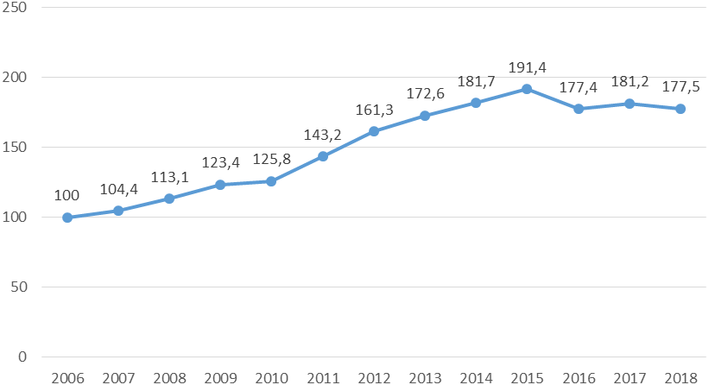
Nota: Salario líquido promedio de asalariados agropecuarios privados.
Fuente: elaboración propia a partir de datos del Área Sociodemográfica del Banco de Datos, FCS.

En comparación con el año 2006, el salario real de los trabajadores agrarios muestra un incremento promedio de 77.5% en todo el periodo. El mayor aumento se registra entre los años 2011 y 2012, mientras que el año 2015 marca un punto de inflexión, a partir del cual el salario real detiene su crecimiento y luego se estabiliza. Ello se explica principalmente por un aumento de la inflación y un contexto de ralentización del empleo e incremento de los niveles de desocupación a nivel nacional. Si bien se desacelera el aumento de los salarios reales, aún continúan a niveles muy superiores a los del año 2006.

Cuadro 3. Promedio de ingresos salariales de los trabajadores agropecuarios y no agropecuarios privados, por año (en $)
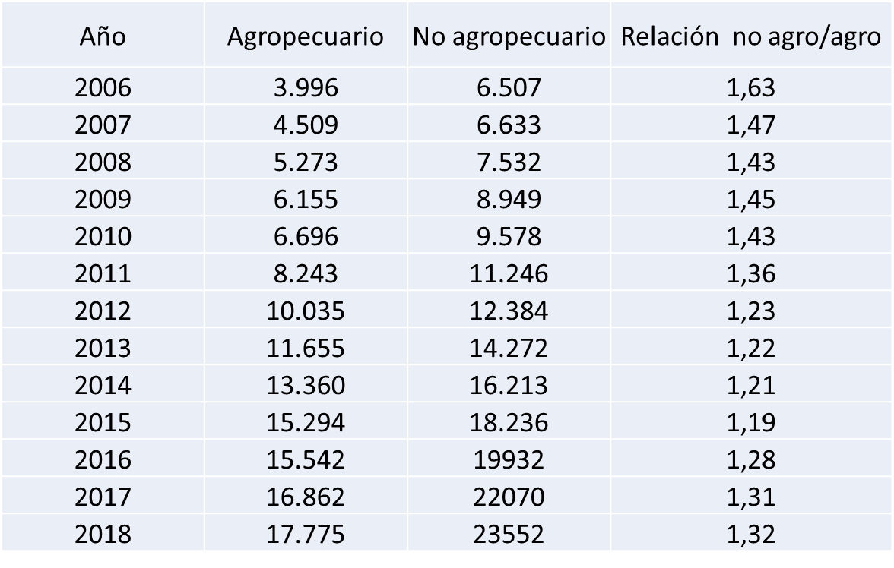
Fuente: elaboración propia a partir de datos del Área Sociodemográfica del Banco de Datos, FCS.

Si se compara el salario de los trabajadores agrarios con el de los trabajadores no agrarios, se aprecia que en promedio son muy inferiores. Al inicio del periodo, el salario no agropecuario promedio era 1.6 veces el salario promedio de un trabajador agropecuario. Esta distancia se va acortando paulatinamente hasta el año 2015, donde el salario agropecuario se va equiparando con el salario no agropecuario. En el año 2016 se revierte la tendencia de acortamiento de la brecha en los ingresos laborales, y a partir de ese año el salario de los trabajadores agrarios crece en menor medida que el salario del resto de los trabajadores.

3.2 Formalización

En el gráfico inferior se muestra la evolución del empleo formal de los asalariados agrarios, según si realizan aportes a alguna caja de jubilaciones por su trabajo.

Gráfico 3. Trabajadores agropecuarios según aporte a la seguridad social por año (en%)
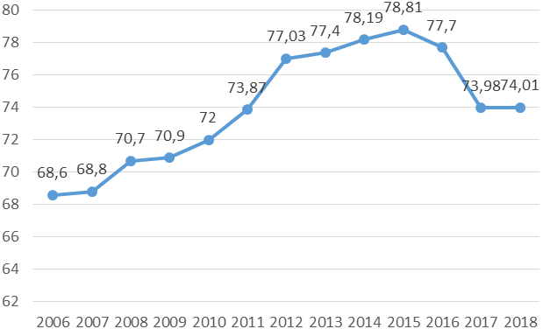
Fuente: elaboración propia a partir de datos del Área Sociodemográfica del Banco de Datos, FCS.

La formalización del empleo agrario aumenta hasta el año 2015, pasando del 68.6% al 78.8%. En los siguientes años se produce un descenso en la proporción de asalariados agrarios con empleos formales, que al final del periodo se ubica en el 74%. Es decir, al final de periodo, se rompe la tendencia de crecimiento de la formalidad laboral y aumenta levemente la proporción de asalariados con empleos informales.

3.3 Jornada laboral

Otro indicador relevante para evaluar la efectividad de la regulación del mercado de trabajo refiere a la proporción de asalariados que trabajan más de lo establecido por la jornada laboral legal. En el año 2008, como se mencionó, una de las principales conquistas de los asalariados agrarios fue la fijación de una jornada laboral de 8 horas diarias y 48 horas semanales. En el cuadro siguiente se muestra la evolución del porcentaje de ocupados según la duración de la jornada laboral promedio.

Cuadro 4. Trabajadores agropecuarios según horas trabajadas por semana, por año (en%)
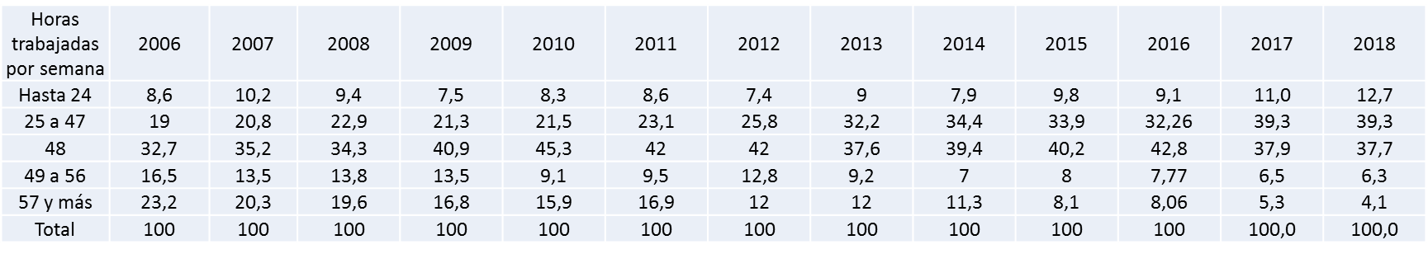
Fuente: elaboración propia a partir de datos del Área Sociodemográfica del Banco de Datos, FCS.

El porcentaje de asalariados agrarios con una jornada laboral de 48 horas semanales aumenta hasta el año 2010 y luego tiene una evolución discontinua. En estos 12 años, pasa del 32.7% al 37.7% en el año 2018, siendo el máximo nivel en el año 2010 con 45.3% de asalariados agrarios con una jornada de 48 horas semanales.

Quienes tienen una jornada laboral que excede las 48 horas semanales se reduce sistemáticamente en el periodo, pasando de 39.7% al 10.4%. El descenso en 29.3 puntos en la proporción de asalariados con una jornada mayor a las 48 horas indica una mejora sustantiva en uno de los principales aspectos de las condiciones de trabajo.

En el otro extremo, a partir ya del 2013 comienza a aumenta la proporción de asalariados agrarios que tienen jornadas inferiores a las 48 horas semanales, que alcanza a la mitad de los trabajadores. Ello puede estar indicando el crecimiento del sub-empleo asociado a la desaceleración que ya observamos y por ende la contracción del mercado de empleo rural que no es capaz de generar puestos de trabajos con jornada laboral completa.

3.4. Pobreza

Finalmente, se presenta la distribución de la pobreza entre los asalariados agrarios como aproximación a la suficiencia de los ingresos laborales para la satisfacción de las necesidades de los trabajadores y las de sus familias.

Gráfico 4. Evolución de la pobreza de los trabajadores rurales y total país por año (en%). LP 2006. Personas
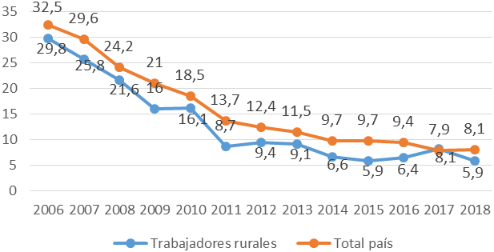
Fuente: elaboración propia a partir de datos del Área Sociodemográfica del Banco de Datos, FCS.

Los niveles de pobreza de los asalariados agrarios -medidos a través de la línea de pobreza- se reducen de manera sustantiva en el periodo, disminuyendo de 29.8% al 5.9% en doce años. Esta tendencia sostenida a la reducción acompaña la evolución de la pobreza a nivel nacional. Esto indica que en el periodo, el aumento sostenido de los ingresos salariales permitió a los asalariados agrarios lograr una mayor satisfacción de sus necesidades básicas. Además del aumento de los salarios reales que vimos en el primer cuadro, también es necesario señal el efecto de las políticas sociales y sus transferencias monetarias que se incrementaron de forma importante durante todo el periodo. Pero a pesar de esto en los últimos años de la serie, la incidencia de la pobreza entre los asalariados agrarios tiene un leve incremento pero luego disminuye nuevamente a su menor valor de 5.9%.

5. Reflexiones finales

En esta ponencia se presentaron los principales indicadores referidos a las condiciones del empleo agrario generado en el nuevo siglo, en un contexto de fortalecimiento de las instituciones del mercado laboral. La evolución de estos indicadores muestra un comportamiento altamente satisfactorio acompañando el ciclo de expansión de la economía agraria, pero se observa un punto de inflexión cuando comienza la caída de los precios internacionales de las commodities y se agudizan las tensiones por la capitación del excedente entre el estado, los empresarios y los trabajadores.

En este sentido, desde el año 2006 se destaca el avance en los ingresos salariales, la formalización del empleo, la reducción de la jornada laboral excesiva y la disminución de la pobreza de los asalariados agrarios. La evolución de los indicadores seleccionados permite ubicar un punto común de corte en todo ellos a partir del 2015 donde las tendencias en a la mejora de los condiciones de trabajo comienzan a ceder y dan lugar a un retroceso de en los logros obtenidos en los últimos años del ciclo de crecimiento.

Esto pone de manifiesto que las condiciones económicas y productivas a nivel nacional y del sector agropecuario en particular, en un marco de ampliación de la regulación laboral, permiten efectivamente mejorar las condiciones salariales y laborales de los trabajadores mientras las actividades económicas se expanden.

Con este análisis descriptivo no es posible determinar la magnitud de las mejoras que se deben a los efectos de mercado y cuáles a los efectos regulatorios, pero si se puede constatar que un vez que se deterioran las condiciones externas (precios) todos los indicadores analizados tienden a retraerse, lo que puede señalar que parte de los costos de la reducción de los precios fueron trasladados a los trabajadores. Una hipótesis plausible, pero difícil de demostrar, es que las normativas legales introducidas en el mercado laboral agrario, sumado a un aumento de controles y acceso a la justica laboral por parte de los asalariados agrarios, han provocado en los hechos que no se pueda trasladar a los costos salariales todo el ajuste de los precios internacionales. Esto indica que los factores institucionales son claves en el mercado de trabajo agrario para amortiguar los efectos del contexto económico y proteger a los agentes más débiles de las cadenas globales de valor.

Por tanto, si los logros alcanzados durante el boom de los commodities no son fácilmente reversibles, es posible pensar que aumentarán las presiones por parte de los empresarios agroindustriales para hacer más flexible el actual modelo de regulación laboral de manera que se puedan ajustar los salarios a los precios de los mercados internacionales, sin afectar las ganancias de las empresas.

En síntesis, la ponencia presenta un conjunto de evidencia empírica sobre cómo en los casi quince años de gobiernos frenteamplistas se ha creado una red de contención institucional que protege las conquistas de los asalariados, aún en un periodo de reducción relativa del excedente agrario y de aumento de la puja para su redistribución. También se constató la doble función de esta institucionalidad laboral, es decir, que permite que las condiciones laborales mejoren en los ciclos de expansión, y también de manera “anti-cíclica” amortiguar los efectos negativos sobre los trabajadores en los periodos de menor crecimiento y dinamismo.

Por último, es necesario advertir que no se debe confundir esta mejora efectiva en las condiciones salariales y de trabajo con una mayor redistribución del excedente agrario. Estudios recientes muestran que la porción global del excedente destinado al pago de salarios se ha reducido en términos relativos entre los años 2000 y 2013 (Oyhantçabal y Sanguinetti, 2014). Por tanto, las tendencias estructurales de la desigualdad se mantuvieron incambiadas durante el ciclo de crecimiento. Pero en el escenario actual de estancamiento, estas regulaciones laborales pueden poner en riego la apropiación que hacen los empresarios en la distribución global del excedente, por lo que sus protestas, movilizaciones y acciones políticas se han incrementado notoriamente en los dos últimos años contra dichas normativas.

6. Referencias bibliográficas
Ackermann, M.; Buonomo, M.; Muñoz, G.; Cortelezzi, A.; Barboza, N.; García, F. (2018) Análisis de las políticas agropecuarias en Uruguay: cuantificación de los apoyos específicos 2014-2016 y su vinculación con las emisiones de gases de efecto invernadero. Banco Interamericano de Desarrollo
Alonso, J. M. (2005) El salario de los trabajadores rurales. Un ajuste insuficiente. En: Trabajo y Utopía. PIT-CNT. Montevideo.
Arbeletche, P. y Gutiérrez, G. (2010). Crecimiento de la agricultura en Uruguay: exclusión social o integración económica en redes. Revista Pampa, 6, Universidad Nacional del Litoral, Santa Fe, Argentina.
Chiarino, J. y Saralegui, M. (1994) Detrás de la ciudad. Ensayo de síntesis de los olvidados problemas campesinos. Tomo I. Montevideo: República Oriental del Uruguay, Cámara de Representantes.
Cortelezzi, A. (2019) Situación y perspectivas de las cadenas agroindustriales 2018-2019. En: Anuario OPYPA 2019. MGAP, Montevideo
DIEA - MGAP (2016). Encuesta Agrícola. Primavera 2015. Serie Encuestas, 335. Ministerio de Ganadería, Agricultura y Pesca. Montevideo.
FIDA-MGAP (1992) Perfil y Caracterización de la Pobreza Rural (Encuesta socioeconómica a productores y asalariados agropecuarios). Equipos Consultores. Montevideo.
Frega, A; Maronna, M. y Trochón, Y. (1985) Los Consejos de Salarios como experiencia de concertación. Cuadernos de CLAEH 33. Montevideo.
Klein, E. (2012) Condicionantes laborales de la pobreza rural en América Latina. En: Soto Baquero, F. y Klein, E. (coord.) Políticas de mercado de trabajo y pobreza rural en América Latina. CEPAL. OIT. FAO. Roma.
Mascheroni, P. (2011). Democracia y ciudadanía en el campo: los primeros Consejos de Salarios rurales en Uruguay. DS - FCS - Universidad de la República. Montevideo.
Oyhantçabal, G. y Sanguinetti, M. (2014). Renta, ganancias y salarios en el agro 2000-2013. Separata publicada en el semanario Brecha, 26 de diciembre de 2014.
Riella, A. y Mascheroni, P. (2013). Los efectos de la negociación colectiva y las políticas sociales sobre los trabajadores rurales en Uruguay. RURIS, 6(2), Brasil, pp. 181-210.
Riella, A. y Mascheroni, P. (2015). Transformaciones agrarias y cambios recientes en los mercados de empleo rural en Uruguay. En: Riella, A. y Mascheroni, P. (comps.), Asalariados rurales en América Latina. CLACSO / DS-FCS-Universidad de la República. Montevideo.
Riella, A. y Mascheroni, P. (2016). Intermediación Laboral En Los Mercados De Empleo Rurales En Uruguay. Eutopía, Revista De Desarrollo Económico Territorial, n.º 9 (julio), 29-43. FLACSO, Ecuador.
Riella, A. y Mascheroni, P. (2017). Las políticas públicas y las organizaciones agrarias en el Uruguay progresista. CSIC - Universidad de la República. Montevideo.
Rubio, B. (2008). De la crisis hegemónica y financiera a la crisis alimentaria: impacto sobre el campo mexicano. Argumentos, 21 [en línea]. Disponible en: <http://redalyc.uaemex.mx/src/inicio/ArtPdfRed.jsp?iCve=59511124003> [acceso 10/6/2013].
Secco, J. (2012). Manual del curso: curso de introducción a los agronegocios. UCUDAL - ISEDE. Montevideo
Terra, J. P. (1964). El Uruguay rural. CLAEH - CINAM. Montevideo.
Uruguay XXI (2015). Agronegocios: oportunidades de inversión. Montevideo.
Uruguay XXI (2016). Informe del sector forestal en Uruguay: oportunidades de Inversión. Inteligencia competitiva. Montevideo.

Weller, J. (2009) El nuevo escenario laboral latinoamericano: regulación, protección y políticas activas en los mercados de trabajo. Siglo Veintiuno, CEPAL. Dinamarca.

Coalición de partidos de izquierda que asume el gobierno en los periodos 2005-2010, 2010-2015, 2015-2020.
Los asalariados agrarios constituyen la principal fuerza de trabajo del agro: son casi 7 de cada 10 trabajadores de la PEA agraria.
La creación de los Consejos de Salarios en Uruguay se remonta a la década del cuarenta, funcionando en los periodos 1943 a 1967, 1985 a1991 y 2005 a la fecha. Hasta el año 2005 los Consejos de Salarios tuvieron una suerte de derogación fáctica, ya que habían dejado de ser convocados de oficio desde 1992. La ley que creó la negociación colectiva en 1943 excluyó ex profeso al sector rural para su aprobación, porque se entendía que “lesionaba los intereses de los ganaderos” (Frega et al, 1985).
En su evolución histórica, el salario rural se caracterizó por su insuficiencia para cubrir las necesidades de los asalariados y sus familias, el incumplimiento de los mínimos legalmente establecidos y la distancia con los salarios percibidos en otros sectores de la economía (Chiarino y Saralegui, 1944; Terra, 1963; Fida-MGAP, 1992; Alonso, 2005).
En estos años el Ministerio de Trabajo y Seguridad Socia fortalece los espacios de control aumentando las inspecciones a las empresas rurales y agilitando los procesos de denuncias de los trabajadores sobre violación a sus derechos laborales y sindicales por parte de los patrones.
En el periodo 2000-2011 aumenta un 138% la superficie destinada para uso agrícola. La producción de soja estuvo al frente de esta expansión, pasando de 78.000 hectáreas en la zafra 2002/3 a 1.334.000 hectáreas en la zafra 2014/15 (DIEA-MGAP, 2016). En estos años, la soja crece de manera ininterrumpida, pasando de ser un cultivo marginal a transformarse en el cultivo de mayor extensión en el país (ocupa el 82% del área de cultivos de verano) (Arbeletche y Gutiérrez, 2010).
Se denominan ‘autoconvocados’ para mostrar su independencia político partidaria y de organizaciones rurales y operan por fuera de las estructuras tradiciones de las organizaciones rurales y de las tradicionales formas de relacionamiento con el gobierno.
Se utiliza como fuente de información la Encuesta Continua de Hogares (ECH) del Instituto Nacional de Estadística, tomando como unidad de análisis a los asalariados del sector agropecuario y sus hogares.

